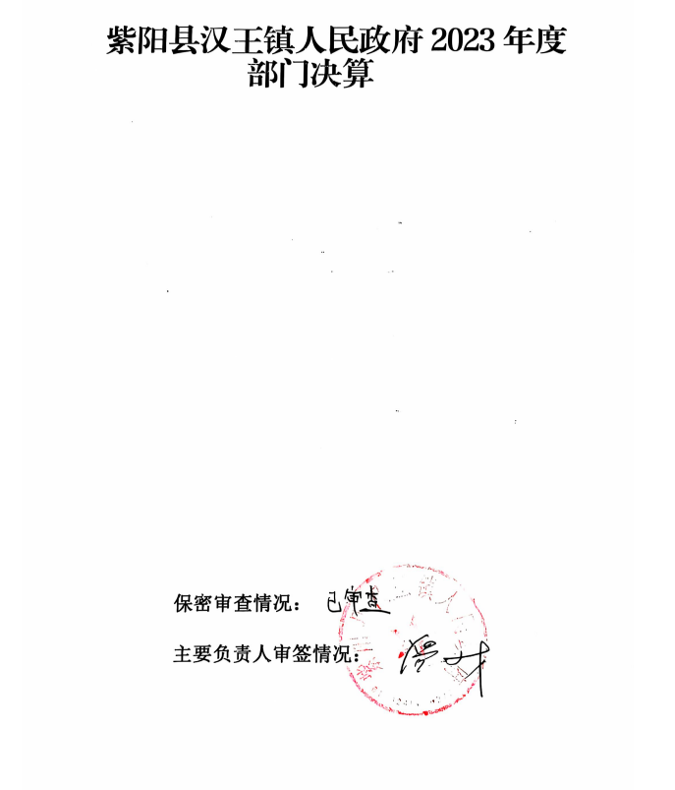

目 录
第一部分 部门（单位）概况
一、部门（单位）主要职责及内设机构
二、部门决算单位构成
三、部门（单位）人员情况
第二部分 2023年度部门决算情况说明
一、收入支出决算总体情况说明
二、收入决算情况说明
三、支出决算情况说明
四、财政拨款收入支出决算总体情况说明
五、一般公共预算财政拨款支出决算情况说明
六、一般公共预算财政拨款基本支出决算情况说明
七、政府性基金预算财政拨款收入支出决算情况说明
八、国有资本经营预算财政拨款支出决算情况说明
九、财政拨款“三公”经费及会议费、培训费支出决算情况说明
十、机关运行经费支出情况说明
十一、政府采购支出情况说明
十二、国有资产占用及购置情况说明
十三、预算绩效情况说明
十四、其他需要说明的情况
第三部分 2023年度部门决算表
一、收入支出决算总表
二、收入决算表
三、支出决算表
四、财政拨款收入支出决算总表
五、一般公共预算财政拨款支出决算表
六、一般公共预算财政拨款基本支出决算表
七、政府性基金预算财政拨款收入支出决算表
八、国有资本经营预算财政拨款支出决算表
九、财政拨款“三公”经费及会议费、培训费支出决算表

第四部分 专业名词解释
第五部分 附 件

第一部分 部门（单位）概况

一、部门（单位）主要职责及机构设置
（一）主要职责。
镇党委、镇政府通过组织群众、宣传群众、教育群众、服务群众，切实贯彻落实党和国家在农村的各项方针政策和法律法规，围绕农业、农村、农民搞好服务。主要承担以下职责。
1.促进经济发展，增加农民收入。做好镇村发展规划，培育主导产业，推动产业结构调整，提高农业综合生产能力。建立新型农业社会化服务体系，发展农民专业合作组织，提高农产品质量安全水平。稳定和完善农村基本经营制度，探索集体经济有效实现形式，引导农民珍惜土地、增加投入，发展集约经营。落实强农惠农措施，确保农民受益。促进民营经济发展，引导农民多渠道转移就业，增加农民收入，不断提高人民生活水平。
2.强化公共服务，着力改善民生。落实计划生育基本国策，推进优生优育，稳定低生育水平。促进农村义务教育发展，推动农村公共卫生体系和基本医疗体系建设，丰富农民群众文化生活，发展农村体育事业，培养社会主义新型农民，做好防灾减灾、五保供养、优抚安置、低保、扶贫救济、养老保险和其他社会救助工作。发展农村老龄服务。加强农村残疾预防和残疾人康复工作。组织开展农村基础设施建设，完善农民生产生活条件。做好外出务工人员技能培训等服务工作，促进城乡劳动者平等就业。完善农村公共服务，形成管理有序、服务完善、文明祥和的社会生活共同体。
3.加强社会管理，维护农村稳定。加强民主法制宣传教育。加强社会治安综合治理，完善农村治安防控体系，保障人民生命财产安全。做好农村信访工作，畅通诉求渠道，及时掌握社情民意，排查化解矛盾纠纷，妥善处理人民内部矛盾。建立健全农村应急管理体制，提高危机处置能力。依法管理宗教事务，反对和制止利用宗教和宗教势力干预农村公共事务。协助县级有关部门做好安全生产、市场监管、劳动监察、环境保护等方面的工作。保证社会公正，维护社会秩序和社会稳定。
4.推动基层民主，促进农村和谐。加强农村党的基层组织建设、农村基层干部队伍建设、农村党员队伍建设。做好镇人大、群团、国防教育、兵役、民兵等工作。指导村民自治、完善民主议事制度，推进村务公开、财务公开，引导农民有序参与村级事务管理，推动农村社区建设，促进社会组织健康发展，增强社会自治能力。
5.完成上级党委、政府交办的其他工作。
（二）内设机构。
1.党政综合办公室：主要承担党委、政府日常事务；负责党务、政务公开工作；负责纪检监察工作；负责精神文明建设、宣传、计划生育工作；负责组织、统战、国防动员教育、民兵预备役和群团等工作；负责人事编制、档案管理、目标考核等工作；协调各项中心工作。
2.人大主席团办公室：主要承担镇人大的日常工作等。
3.经济发展办公室（自然资源所、环境保护所）：主要负责制定并实施辖区经济社会发展规划，负责制定镇村公共基础设施建设规划，村（居）民建房规划前置审批；负责村（居）民建房及集体建设用地初审和监管实施，耕地保护，土地矿产动态巡查，地质灾害防治；负责产业发展、扶贫开发、环境保护等工作；负责辖区安全生产监管工作；负责协调经济社会发展相关工作。
4.社会治理办公室（司法所）：主要负责社会治安综合治理、信访、维稳、反邪教等工作；负责法制宣传、人民调解、社区矫正、安置帮教、法律服务及法律援助等工作。
5.农业综合服务站：主要职责承担防汛抗旱、防灾减灾和气象公共服务与灾害防御工作；承担动植物防疫和畜牧兽医监管工作；承担农业、林业、水利综合开发、技术推广、生产经营、土地流转等相关服务工作。
6.社会保障服务站（民政办公室、退役军人服务站）：主要职责承担社会保险、养老保险、福利救助、农村合疗等具体服务工作；承担就业创业、技能培训等具体服务工作；承担教育、文化、体育、卫生、科技等工作；承担公共文化服务体系建设；承担社区建设、拥军优属、民族宗教、老龄事务、维护残疾人合法权益等民政事务工作。
7.公共事业服务站（文化站）：主要职责承担辖区公共基础设施建设、管理，承担镇、村道路管护，承担环境卫生、供水供电等公共事业服务工作。
8.便民服务中心：主要职责负责依法梳理规范应当由镇党委、政府向群众提供的便民服务事项，建立便民服务项目和镇村小微权力清单并组织实施；负责承接上级部门委托下放的行政审批和服务事项，建立便民高效的服务体系；负责镇便民服务大厅日常管理，建立“一门受理”、“ 一条龙服务”、“一站式办理”的高效便民服务制度，方便企业和群众办事；负责纳入镇便民服务大厅办理事项的业务办理工作，指导社区、村便民服务站建设和业务对接办理工作;完成镇党委、政府交办的其他工作。
二、部门决算单位构成
纳入2023年度本部门决算编制范围的单位共1个，包括本级及所属1个二级预算单位：
本单位作为紫阳县汉王镇人民政府一级预算单位，编制2023年度部门决算。
三、部门（单位）人员情况
截至2023年底，本部门（单位）人员编制57人，其中行政编制20人、事业编制37人；实有人员54人，其中行政19人、事业35人。单位管理的离退休人员0人。
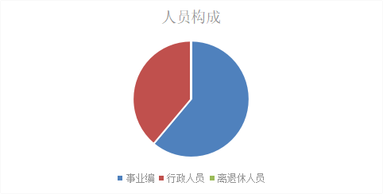

第二部分 2023年度部门决算情况说明
一、收入支出决算总体情况说明
2023年度收入总计、支出总计均为1454.51万元，与上年相比收入总计、支出总计减少1461.21万元，下降50%。主要是我单位2022年收入支出较多，涉及疫情防控，涉农整合等项目支出较大，本年收入支出较少，项目较少。
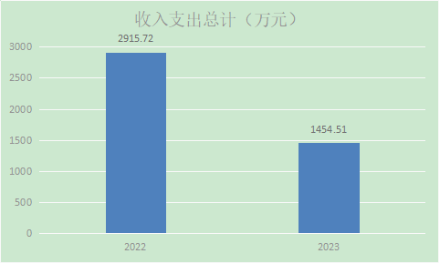

二、收入决算情况说明
2023年度本年收入合计1304.39万元，其中：财政拨款收入1304.39万元，占100%；
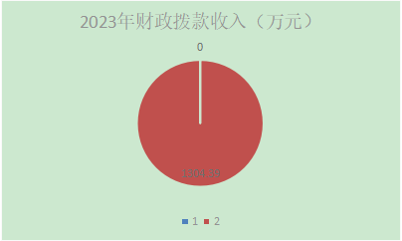

三、支出决算情况说明
2023年度本年支出合计1398.36万元，其中：基本支出904.74万元，占64.70%；项目支出493.62万元，占35.30%。

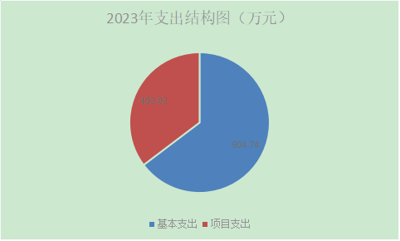

四、财政拨款收入支出决算总体情况说明
2023年度收入总计、支出总计均为1454.51万元，与上年相比收入总计、支出总计减少1461.21万元，下降50%。主要是我单位2022年收入支出较多，涉及疫情防控，涉农整合等项目支出较大，本年收入支出较少，项目较少。
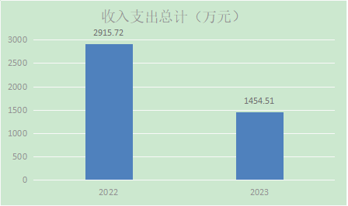
。

五、一般公共预算财政拨款支出决算情况说明
2023年度一般公共预算财政拨款支出年初预算855.7万元，支出决算1362.84万元，完成年初预算的100%，占本年支出合计的100%。与上年相比，财政拨款支出减少1402.76万元，下降50.72%，主要原因主要是我单位2022年收入支出较多，涉及疫情防控，办公经费支出较大，本年人员的调出退休，办公经费支出减少。
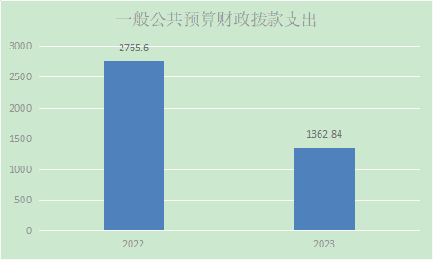

按照政府功能分类科目，其中：
1.一般公共服务支出（类）政府办公厅（室）及相关机构事物（款）行政运行（项）。
预算384.62万元，支出决算为386.20万元，完成预算的100%，决算数大于预算数，原因是本年人员增加，实发工资增加，以及乡村振兴相关支出较大。
2.一般公共服务支出（类）政府办公厅（室）及相关机构事物（款）其他政府办公厅（室）及相关机构事物支出（项）。
预算为0万元，支出决算为34.41万元，完成预算的100%，决算数大于预算数，原因是年初未预算。用于天然气退费以及集镇安置小区基础设施维修。
3.一般公共服务支出（类）政府办公厅（室）及相关机构事物（款）事业运行（项）。
预算为315.61万元，支出决算为321.08万元，完成预算的100%，决算数大于预算数，事业人员增加，支出增大。
4.社会保障和就业支出（类）行政事业单位养老支出（款）机关事业单位基本养老保险缴费支出（项）。
预算为69.16万元，支出决算为71.25万元，完成预算的100%，决算数大于预算数，原因是人员增加，
5.社会保障和就业支出（类）行政事业单位养老支出（款）机关事业单位职业年金缴费支出（项）。
预算为0万元，支出决算为20.18万元，完成预算的100%。决算数大于预算数，原因是年初未预算，人员增加，
6.社会保障和就业支出（类）抚恤（款）死亡抚恤（项）。
预算为0万元，支出决算为16.94万元，完成预算的100%，原因是年初未预算，追加的退休干部的抚恤金。
7.卫生健康支出（类）行政事业单位医疗（款）行政单位医疗（项）。
预算为34.07万元，支出决算为33.20万元，完成预算的100%。决算数低于预算数，人员调出基数调整。
8.水体（类）农村环境保护（款）农村环境保护（项）。
预算为0万元，支出决算为30万元，完成预算的100%，原因是年初未预算。
9.水体（类）农村环境保护（款）其他环境保护管理事务支出（项）。
预算为0万元，支出决算为1万元，完成预算的100%.年初未预算，支付环境奖补资金。
10.农林水支出（类）巩固脱贫衔接乡村振兴（款）生产发展（项）。
预算为0万元，支出决算为235.55万元，完成预算的100%.年初未预算。马家营壮大集体蔬菜项目，安五村集体经济展销中心等。
11.农林水支出（类）巩固脱贫衔接乡村振兴（款）农村基础设施建设（项）。
预算为0万元，支出决算为94.61万元，完成预算的100%.年初未预算，支付农安村安全饮水修复工程。
- 农林水支出（类）农村综合改革（款）对村民委员会和村党支部的补助（项）。
预算为0万元，支出决算为28.07万元，完成预算的100%.年初未预算，支付各村办公经费。
- 农林水支出（类）农村综合改革（款）对村级公益事业建设的补助（项）。
预算为0万元，支出决算为9.99万元，完成预算的100%.年初未预算，支付农安村6组供水修复。
- 住房保障支出（类）住房改革支出（款）住房公积金（项）
预算为52.24万元，支出决算为51.26万元，完成预算的100%，预算数大于决算数，人员的调整。
15.灾害防治及应急管理支出（类）自然灾害救灾及恢复重建支出（款）自然灾害救灾补助（项）。
预算为0万元，支出决算为6.87万元，完成预算的100%。决算数大于预算数，原因是使用上年结余资金，支付救灾水毁资金。
16.其他支出（类）其他支出（款）其他支出（项）。
预算为0万元，支出决算为22.23万元，完成预算的100%。决算数大于预算数，原因是使用上年结余资金，支付五马乡农会资金。
六、一般公共预算财政拨款基本支出决算情况说明
2023年度一般公共预算财政拨款基本支出904.74万元，包括人员经费762.04万元和公用经费142.7万元。其中：
（一）人员经费762.04万元，主要包括：基本工资、津贴补贴、奖金、绩效工资、单位养老保险、职业年金缴费、基本医疗保险、其他社会保障缴费、住房公积金、抚恤金、生活补助、奖励金、其他对个人和家庭的补助。
（二）公用经费142.7万元，主要包括：办公费、印刷费、水费、电费、差旅费、公务接待费、劳务费、租赁费、委托业务费、工会经费、其他交通费用。
七、政府性基金预算财政拨款收入支出决算情况说明
2023年度政府性基金预算财政拨款年初结转和结余50.38万元，收入决算50.38万元，支出决算35.52万元，年末结转和结余14.86万元。具体支出情况如下：
- 城乡社区支出（类）国有土地使用权出让收入安排的支出（款）征地和拆迁补偿支出（项）。
本年支出决算35.52万元，主要用于擂鼓台旅游路征地补偿。
八、国有资本经营预算财政拨款支出决算情况说明
本部门2023年度无国有资本经营预算财政拨款收支，已公开空表。
九、财政拨款“三公”经费及会议费、培训费支出决算情况说明
（一）“三公”经费支出决算情况说明
2023年度财政拨款安排“三公”经费支出预算7.08万元，支出决算3万元，完成预算的42%。决算数小于预算数的主要原因是本年会议费未及时支出，我单位无公车相关费用支出。决算数较上年增加的主要原因是公务接待量有所增加，导致今年公务接待费较上年有所提高
1.因公出国（境）费支出情况说明
本部门2023年度无国有资本经营预算财政拨款收支，已公开空表。
2.公务用车购置费支出情况说明
本年度无财政拨款公务用车购置费支出。
3.公务用车运行维护费支出情况说明
本年度无财政拨款公务用车运行维护费支出。
4.公务接待费支出情况说明
2023年度财政拨款安排公务接待预算3.08万元，支出决算3万元，完成预算的97%，决算数较预算数减少0.08万元，主要原因是未及时报账，导致存在结余。其中：
国内公务接待支出3万元。主要是本部门等单位与其他相关单位交流工作、接受有关部门工作检查指导发生的接待支出。
（二）培训费支出情况说明
本年度无财政拨款培训费支出。
（三）会议费支出情况说明
2023年度财政拨款安排会议费预算4万元，支出决算0万元，本年会议费未及时报账。
十、机关运行经费支出情况说明
2023年度机关运行经费预算78.75万元，支出决算146.6万元，完成预算的100%。支出决算比上年减少196.49万元，主要原因是我单位缩减开支。
十一、政府采购支出情况说明
本部门2023年度无政府采购事项。
十二、国有资产占用及购置情况说明
截至2023年末，本部门（部门）共有车辆0辆，其中副部（省）级以上领导用车0辆，主要领导干部用车0辆，机要通信用车0辆，应急保障用车0辆，执法执勤用车0辆，特种专业技术用车0辆，离退休干部用车0辆，其他用车0辆。单价100万元及以上的设备（不含车辆）0台（套）。
2023年当年购置车辆0辆；购置单价100万元以上的设备0台（套）。
十三、预算绩效情况说明
（一）预算绩效管理工作开展情况说明
根据预算绩效管理要求，本部门组织开展了2023年度部门整体支出绩效自评工作，从评价情况来看，我单位紧扣热点难点，组织实施部门预算绩效管理工作，对重点项目，作为财政重点绩效评价项目。我镇2023 年所有项目已纳入绩效管理，科学制定绩效 目标，认真填写绩效目标表，合理设置各级指标，对各预算 项目全面梳理、加强审核，所有项目有资金测算和具体内容。 一是根据 2023年项目预算安排，明确预算支出时间节点，积极推进各项任务。保障人员工资补贴按时发放，机关各项工作正常开展，巩固脱贫攻坚工作成果，科学谋划乡村振兴工作，加强基础设施建设，保证疫情防控、社会治理、项目建设、产业发展、招商引资、防汛防滑、安全生产、重点工作督导检查等重点工作开展及完成。
本部门2023年度未开展专项资金评价工作。
组织对汉王镇安五村集体经济产业展销中心建设的自评等4个项目。对项目进行事前评估，根据项目预算计划，开展项目可行性分析，评估项目的完成时限及工程质量要求。按时上报项目实施方案、绩效目标表、绩效自评表、自评报告，较好的完成了上级部门交办的各项绩效工作。
（二）部门整体支出绩效自评结果
根据年度设定的绩效目标，部门整体支出自评得分98.9，综合评价等级为“优”，全年预算数 1454.51万元，执行数 1398.36万元，完成预算的96%。本年度本部门总体运行情况及取得的成绩：2023年我镇全面整合社会资源力量，各项工作迈上新台阶，乡村振兴年度目标任务高质量完成，集镇环境基础设施不断完善，产业建设优化发展，管理水平全面提升，人居环境显著改善，群众满意度、获得感、幸福感不断增强。发现的问题及原因：一是因年初绩效目标设定与年度计划安排未准确对应，未结合项目实施单位当年工作任务数量设定，绩效指标设定太繁琐，二是相关项目职能部门没有正确认识预算绩管理于注重量化机制，包括对预算编制阶段、执行阶段以及评价阶段在内的多个顸算管理体制阶段，执行力度不强，缺乏量化分析；对绩效工作了解还不够深入，对单位绩效还不够不重视，各单位预算绩效管理工作的主动性、参与绩效评价的积极性需进一步提高。。下一步改进措施：（1）强化预算执行，提高预算完成率。严格按项目和进度执行预算，合理安排资金支出，增强预算执行的规范性和严肃性；完善项目责任制，业务科室为项目实施责任单位，应加强与财务部门的沟通协调和项目实施，定期做好预算执行分析，及时了解预算执行差异，合理调整、纠正预算执行偏差，加快预算的执行进度，减少存量资金，切实提高预算完成率及资金使用效益；（2）科学合理编制政府采购预算，强化政府采购预算执行，确保政府采购预算切合单位实际；（3）根据年初的绩效考核指标及预算绩效目标，扎实推进相关工作。
紫阳县汉王镇人民政府部门整体支出绩效自评表
（2023年度）
部门（单位）名称 |  |  | 紫阳县汉王镇人民政府
年度主要任务完成情况 | 任务名称 | 主要内容 | 完成情况 | 全年预算数（万元） |  |  | 全年执行数（万元） |  |  | 分值 | 执行率 |  | 得分
 |  |  |  | 总额 | 财政拨款 | 其他资金 | 总额 | 财政拨款 | 其他资金 | 分值 |  |  | 得分
年度主要任务完成情况 | 任务1 | 保障机关正常运行 | 已完成 | 142.23 | 142.23 |  | 146.6 | 146.6 |  | 2.5 | 99% |  | 2.4
年度主要任务完成情况 | 任务2 | 保障职工工作福利发放 | 已完成 | 758.14 | 758.14 |  | 758.14 | 758.14 |  | 2.5 | 100% |  | 2.5
年度主要任务完成情况 | 任务3 | 保障专项业务合理之处 | 已完成 | 549.14 | 549.14 |  | 493.62 | 493.62 |  | 5 | 90% |  | 4.5
年度主要任务完成情况 |  |  |  |  |  |  |  |  |  | — |  |  | —
年度主要任务完成情况 | 金额合计 |  |  | 1454.51 | 1454.51 |  | 2765.6 |  |  | 10 | 95% |  | 9.4
年度总体目标完成情况 | 预期目标（年初设定） |  |  |  |  |  | 目标实际完成情况
年度总体目标完成情况 | 目标1：保障机关正常运转  目标2：保障职工工资福利发放  目标3：保障专项业务合理之处 |  |  |  |  |  | 目标1：保障机关正常运转  目标2：保障职工工资福利发放  目标3：保障专项业务合理之处
年度绩效指标完成情况 | 一级指标 | 二级指标 | 指标内容 |  |  | 年度指标值 |  | 实际完成值 |  | 分值 |  | 得分
年度绩效指标完成情况 | 产出指标  （50分） | 数量指标 | 财政拨款执行数 |  |  | 1454.51 |  | 1398.36 |  | 10 |  | 9.5
年度绩效指标完成情况 | 产出指标  （50分） | 质量指标 | 指标1.保障机关正常运转。指标2.保障专项业务经费合理 |  |  | 不超支、不挪用、不虚列开支 |  | 不超支、不挪用、不虚列开支 |  | 20 |  | 20
年度绩效指标完成情况 | 产出指标  （50分） | 时效指标 | 指标1.项目资金按时下达使用。指标2.按时发放职工工资 |  |  | 按财政要求时间按时足额发放。 |  | 按财政要求时间按时足额发放。 |  | 10 |  | 10
年度绩效指标完成情况 | 产出指标  （50分） | 成本指标 | 指标1：严控各项费用支出，降低行政成本，提高工作效率 |  |  | 严格按财务规章制度执行 |  | 严格按财务规章制度执行 |  | 10 |  | 10
年度绩效指标完成情况 | 效益指标（30分） | 经济效益指标 | 指标1：确保资金使用效率，保障各项工作进展顺利 |  |  | 有效提升 |  | 有效提升 |  | 5 |  | 5
年度绩效指标完成情况 | 效益指标（30分） | 社会效益指标 | 指标1：通过项目的实施，切实改善人居环境。 |  |  | 作用显著 |  | 作用显著 |  | 5 |  | 5
年度绩效指标完成情况 | 效益指标（30分） | 生态效益指标 | 指标1：改善人居环境 |  |  | 明显改善 |  | 明显改善 |  | 10 |  | 10
年度绩效指标完成情况 | 效益指标（30分） | 可持续影响指标 | 指标1：体现政策导向，长期保障工作平稳进行。 |  |  | 进一步扩大 |  | 进一步扩大 |  | 10 |  | 10
年度绩效指标完成情况 | 满意度  指标  （10分） | 服务对象满意度指标 | 指标1：力争使服务对象对项目实施的满意度达到较高水平 |  |  | ≧90% |  | ≧92% |  | 10 |  | 10
总分 |  |  |  |  |  |  |  |  |  | 100 |  | 98.9
（三）项目绩效自评结果
本单位在部门决算中反映紫阳县2023年汉王镇安五村集体经济产业线上线下展销中心建设项目的绩效自评结果。
具体见下：
1.安五村集体经济产业线上线下展销中心建设项目绩效自评综述：项目绩效目标设置为：项目绩效目标设置为：数量指标为新建或改善农村基础设施数量≥1个；质量指标为工程验收合格等级合格；时效指标为工程开工时间为2023年12月2日，完工时间为2024年3月1日，资金支付及时率100%；成本指标为安全基础建设工程总投资100万元；社会效益解决人口农产品线上线下销售问题人数≧969人，地区农村集中农产品展销100%，可持续影响指标工程使用年限≧10年；服务对象满意度指标为受益群众满意度达到≥95%。绩效目标未完成原因和下一步改进措施。一是完善衔接资金内部控制制度。落实专人管理衔接项目资金，严格实行五笔一审的资金管理制度，完善财政资金内部控制风险机制；项目资金实施、报账经镇党委会会议集中讨论，进一步加强项目公示、项目宣传，强化群众监督意识，让衔接资金的投入使用过程在责任夯实和群众监督中阳光运行。二是加大专项衔接资金效益评估、绩效评价、督查考核工作力度。进一步加强产业项目管理，严格对标安排实施脱贫攻坚项目，将项目实施、进度、效益集中在会议中讨论，注重提升项目资金效益管理；细化完善项目资金管理使用办法，严格执行项目招投标、公告公示、验收报账、风险防范等制度，切实规范项目实施全过程管理；加大财政专项衔接资金绩效评价、督查考核工作力度，确保项目资金使用规范。

汉王镇安五村线上线下展销中心项目绩效自评表
（2023年度）
项目名称 |  | 汉王镇安五村线上线下展销中心项目
主管部门 |  | 紫阳县农业农村局 |  |  |  | 实施单位
项目资金  （万元） |  |  |  | 年初预算数 | 全年预算数（A） | 全年执行数（B） | 分值 | 执行率（B/A） |  | 得分
 |  | 年度资金总额 |  | 100 | 100 | 76.30 | 10 | 76.3% |  | 8
 |  | 其中：当年财政拨款 |  |  |  | 76.30 | — |  |  | —
 |  | 上年结转资金 |  |  |  |  | — |  |  | —
 |  | 其他资金 |  |  |  |  | — |  |  | —
年度总体目标完成情况 | 预期目标（年初设定） |  |  |  |  | 实际完成情况
年度总体目标完成情况 | 目标：建设电商展销中心200平方米。 |  |  |  |  | 目标：建设电商展销中心200平方米。
绩  效  指  标 | 一级指标 | 二级  指标 | 三级指标 |  | 年度  指标值 | 实际  完成值 | 分值 | 得分 | 偏差原因分析及改进措施
绩  效  指  标 | 产出指标  （50分） | 数量指标 | 建设电商展销中心200平方米 |  | 200㎡ | 200平方 | 10 | 10
绩  效  指  标 | 产出指标  （50分） | 质量指标 | 项目（工程）验收合格率 |  | 合格 | 合格 | 10 | 10
绩  效  指  标 | 产出指标  （50分） | 时效指标 | 本年内按时完成 |  | 2023年底 | 2023年底 | 10 | 10
绩  效  指  标 | 产出指标  （50分） | 成本指标 | 建设电商展销中心200平方米。 |  | 完成 | 完成 | 10 | 10
绩  效  指  标 | 效益指标  （30分） | 经济效益指标 | 带动群众增收 |  | 有效提升 | 有效提升 | 10 | 10
绩  效  指  标 | 效益指标  （30分） | 社会效益指标 | 受益建人口户数 |  | 大于52户 | 大于 | 10 | 10
绩  效  指  标 | 效益指标  （30分） | 生态效益指标 | ……
绩  效  指  标 | 效益指标  （30分） | 可持续影响  指标 | 工程使用年限 |  | 大于10年 | 大于 | 10 | 10
绩  效  指  标 | 满意度  指标  （10分） | 服务对象满意度指标 | 受益群众满意度 |  | 90%以上 | 90%以上 | 10 | 10
总分 |  |  |  |  |  |  | 98

（四）专项资金绩效自评结果
组织对本部门2023年度主管的汉王镇农村安全饮水修复等1个涉农整合专项资金进行自评，涉及预算金额94.61万元。
1.汉王镇农安村专项资金绩效自评综述：全年预算数94.61万元，执行数94.61万元，完成预算的100%。项目绩效目标完成情况项目绩效目标设置为：数量指标为新建或改善农村饮水设施数量≥9个；质量指标为工程验收合格等级合格；时效指标为工程开工时间为2023年4月20日，完工时间为2023年6月30日，资金支付及时率100%；成本指标为安全饮水工程总投资107.42万元；社会效益解决人口饮水安全问题人数≧4270人，地区农村集中供水率100%，可持续影响指标工程使用年限≧10年；服务对象满意度指标为受益群众满意度达到≥90%。发现的问题及原因：资金管理方面以及绩效设置方面存在问题。下一步改进措施：一是完善衔接资金内部控制制度。落实专人管理衔接项目资金，严格实行五笔一审的资金管理制度，完善财政资金内部控制风险机制；项目资金实施、报账经镇党委会会议集中讨论，进一步加强项目公示、项目宣传，强化群众监督意识，让衔接资金的投入使用过程在责任夯实和群众监督中阳光运行。二是衔接资金效益评估、绩效评价、督查考核工作力度。进一步加强衔接项目管理，严格对标安排实施巩固拓展脱贫攻坚成果同乡村振兴有效衔接项目，将项目实施、进度、效益集中在会议中讨论，注重提升项目资金效益管理；细化完善项目资金管理使用办法，严格执行项目招投标、公告公示、验收报账、风险防范等制度，切实规范项目实施全过程管理；加大财政专项衔接资金绩效评价、督查考核工作力度，确保项目资金使用规范。
汉王镇农村安全饮水公车专项资金绩效自评表
（2023年度）
项目名称 |  | 汉王镇农村安全饮水水毁修复公车
主管部门 |  | 紫阳县发改局 |  |  |  | 实施单位 |  | 紫阳县汉王镇人民政府
项目资金  （万元） |  |  |  | 年初预算数 | 全年预算数（A） | 全年执行数（B） | 分值 | 执行率（B/A） |  | 得分
 |  | 年度资金总额 |  | 107.42 | 107.42 | 94.61 | 10 | 88% |  | 8.8
 |  | 其中：当年财政拨款 |  | 94.61 | 94.61 |  | — |  |  | —
 |  | 上年结转资金 |  |  |  |  | — |  |  | —
 |  | 其他资金 |  |  |  |  | — |  |  | —
年度总体目标完成情况 | 预期目标（年初设定） |  |  |  |  | 实际完成情况
年度总体目标完成情况 | 新建或改善农村饮水设施数量≥9个；质量指标为工程验收合格等级合格 |  |  |  |  | 新建或改善农村饮水设施数量≥9个；质量指标为工程验收合格等级合格
绩  效  指  标 | 一级指标 | 二级  指标 | 三级指标 |  | 年度  指标值 | 实际  完成值 | 分值 | 得分 | 偏差原因分析及改进措施
绩  效  指  标 | 产出指标  （50分） | 数量指标 | 新建饮水设施 |  | ≥9 | ≥9 | 10 | 10
绩  效  指  标 | 产出指标  （50分） | 质量指标 | 工程验收合格 |  | 合格 | 合格 | 20 | 20
绩  效  指  标 | 产出指标  （50分） | 时效指标 | 本年内完成 |  | 按时完成 | 本年6月完成 | 10 | 10
绩  效  指  标 | 产出指标  （50分） | 成本指标 | 安全饮水总投资107.42万 |  | 完成 | 完成 | 10 | 10
绩  效  指  标 | 效益指标  （30分） | 经济效益指标
绩  效  指  标 | 效益指标  （30分） | 社会效益指标 | 解决安全饮水 |  | ≥4000人 | 4270人 | 10 | 10
绩  效  指  标 | 效益指标  （30分） | 生态效益指标 | 集中供水率 |  | 100% | 达到 | 10 | 10
绩  效  指  标 | 效益指标  （30分） | 可持续影响  指标 | 工程使用年限 |  | ≥10年 | ＞10 | 10 | 10
绩  效  指  标 | 满意度  指标  （10分） | 服务对象满意度指标 | 群众满意度 |  | 95%以上 | 达到 | 10 | 10
总分 |  |  |  |  |  |  | 100
（五）部门重点评价项目绩效评价结果
无重点评价项目
（六）财政重点评价项目绩效评价结果
无财政重点评价项目
十四、其他需要说明的情况
1.决算公开表格中金额数值保留两位小数，公开数据为四舍五入计算结果；个别数据项之间，个别数据合计项与分项数字之和存在小数点后尾差。
2.决算公开表格中部分数据约值万元时显示为零，实际不为零。
3.紫阳县汉王镇人民政府决算数据反映1个单位收支情况，其中包含了无代管单位。
4.2023年度，财政所与政府分开决算
5.本部门所属单位只有部门本级，部门本级不再按单位重复公开。
6.决算公开联系方式及信息反馈渠道。联系电话：0915-4712001。如电话号码发生变更，请通过其他公开渠道另行获取，本文本不再更新。

第三部分 2023年度部门决算表

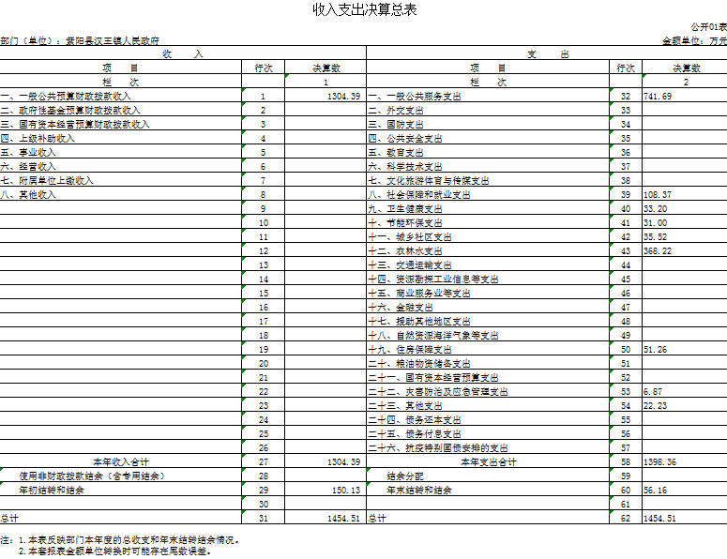

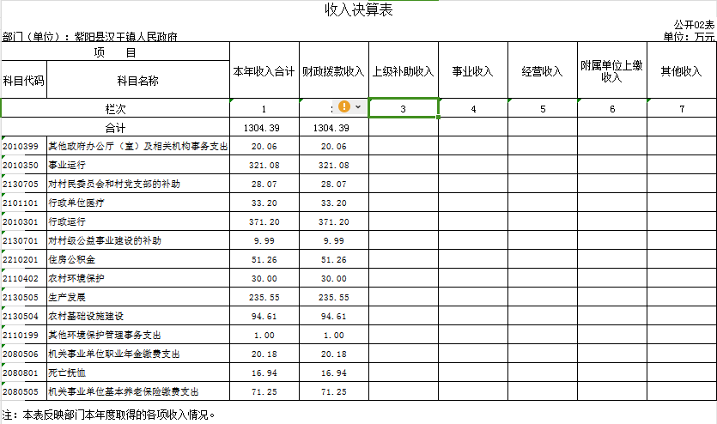
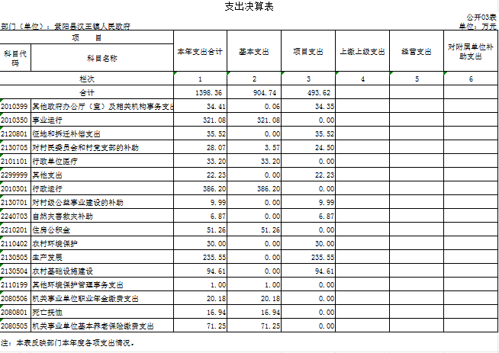
财政拨款收入支出决算总表
 |  |  |  |  |  |  |  |  |  |  |  |  | 公开04表
部门（单位）：紫阳县财政局向阳财政所 |  |  |  |  |  |  |  |  |  |  |  |  | 单位：万元
收 入 |  |  |  |  | 支 出
项 目 |  |  | 行次 | 决算数 | 项 目 |  | 行次 |  | 合计 | 一般公共预算财政拨款 |  | 政府性基金预算财政拨款 | 国有资本经营预算财政拨款
栏 次 |  |  |  | 1 | 栏 次 |  |  |  | 2 | 3 |  | 4 | 5
一、一般公共预算财政拨款 |  |  | 1 | 91.21 | 一、一般公共服务支出 |  | 33 |  | 59.28 | 59.28 |  | 0.00 | 0.00
二、政府性基金预算财政拨款 |  |  | 2 | 0.00 | 二、外交支出 |  | 34 |  | 0.00 | 0.00 |  | 0.00 | 0.00
三、国有资本经营财政拨款 |  |  | 3 | 0.00 | 三、国防支出 |  | 35 |  | 0.00 | 0.00 |  | 0.00 | 0.00
 |  |  | 8 |  | 八、社会保障和就业支出 |  | 40 |  | 5.59 | 5.59 |  | 0.00 | 0.00
 |  |  | 9 |  | 九、卫生健康支出 |  | 41 |  | 2.36 | 2.36 |  | 0.00 | 0.00
 |  |  | 12 |  | 十二、农林水支出 |  | 44 |  | 20.00 | 20.00 |  | 0.00 | 0.00
 |  |  | 19 |  | 十九、住房保障支出 |  | 51 |  | 3.98 | 3.98 |  | 0.00 | 0.00
本年收入合计 |  |  | 27 | 91.21 | 本年支出合计 |  | 59 |  | 91.21 | 91.21 |  | 0.00 | 0.00
年初结转和结余 |  |  | 28 | 0.00 | 年末结转和结余 |  | 60 |  | 0.00 | 0.00 |  | 0.00 | 0.00
一般公共预算财政拨款 |  |  | 29 | 0.00 |  |  | 61
政府性基金预算财政拨款 |  |  | 30 | 0.00 |  |  | 62
国有资本经营预算财政拨款 |  |  | 31 | 0.00 |  |  | 63
总计 |  |  | 32 | 91.21 | 总计 |  | 64 |  | 91.21 | 91.21 |  | 0.00 | 0.00
注：本表反映部门本年度一般公共预算财政拨款、政府性基金预算财政拨款和国有资本经营预算财政拨款的总收支和年末结转结余情况。
一般公共预算财政拨款支出决算表
 |  |  |  |  |  |  |  |  |  |  | 公开05表
部门（单位）： |  |  |  |  |  |  |  |  |  |  | 单位：万元
项 目 |  |  |  |  |  | 本年支出
科目代码 |  | 科目名称 |  |  |  | 小计 |  | 基本支出 |  |  | 项目支出
栏次 |  |  |  |  |  | 1 |  | 2 |  |  | 3
合计 |  |  |  |  |  | 1,362.84 |  | 904.74 |  |  | 458.10
2010399 |  | 其他政府办公厅（室）及相关机构事务支出 |  |  |  | 34.41 |  | 0.06 |  |  | 34.35
2100409 |  | 重大公共卫生服务 |  |  |  | 0.00 |  | 0.00 |  |  | 0.00
2010350 |  | 事业运行 |  |  |  | 321.08 |  | 321.08 |  |  | 0.00
2130705 |  | 对村民委员会和村党支部的补助 |  |  |  | 28.07 |  | 3.57 |  |  | 24.50
2101101 |  | 行政单位医疗 |  |  |  | 33.20 |  | 33.20 |  |  | 0.00
2299999 |  | 其他支出 |  |  |  | 22.23 |  | 0.00 |  |  | 22.23
2010301 |  | 行政运行 |  |  |  | 386.20 |  | 386.20 |  |  | 0.00
2130599 |  | 其他巩固脱贫攻坚成果衔接乡村振兴支出 |  |  |  | 0.00 |  | 0.00 |  |  | 0.00
2210201 |  | 住房公积金 |  |  |  | 51.26 |  | 51.26 |  |  | 0.00
2130701 |  | 对村级公益事业建设的补助 |  |  |  | 9.99 |  | 0.00 |  |  | 9.99
2240703 |  | 自然灾害救灾补助 |  |  |  | 6.87 |  | 0.00 |  |  | 6.87
2110402 |  | 农村环境保护 |  |  |  | 30.00 |  | 0.00 |  |  | 30.00
2130505 |  | 生产发展 |  |  |  | 235.55 |  | 0.00 |  |  | 235.55
2130504 |  | 农村基础设施建设 |  |  |  | 94.61 |  | 0.00 |  |  | 94.61
2110199 |  | 其他环境保护管理事务支出 |  |  |  | 1.00 |  | 1.00 |  |  | 0.00
2080506 |  | 机关事业单位职业年金缴费支出 |  |  |  | 20.18 |  | 20.18 |  |  | 0.00
2240199 |  | 其他应急管理支出 |  |  |  | 0.00 |  | 0.00 |  |  | 0.00
2080801 |  | 死亡抚恤 |  |  |  | 16.94 |  | 16.94 |  |  | 0.00
2080505 |  | 机关事业单位基本养老保险缴费支出 |  |  |  | 71.25 |  | 71.25 |  |  | 0.00
注：本表反映部门本年度一般公共预算财政拨款支出情况。

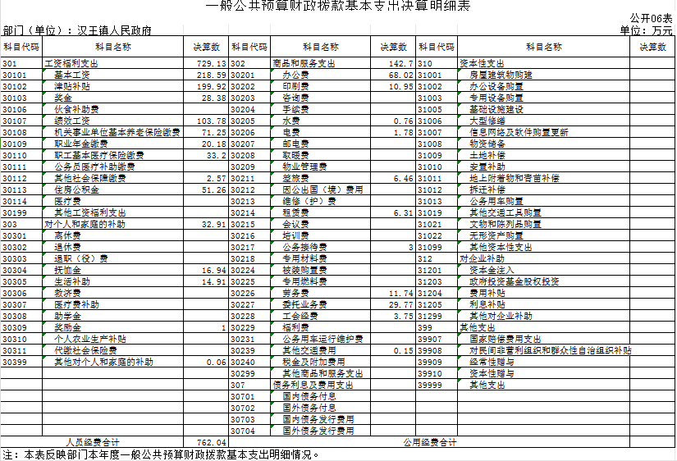

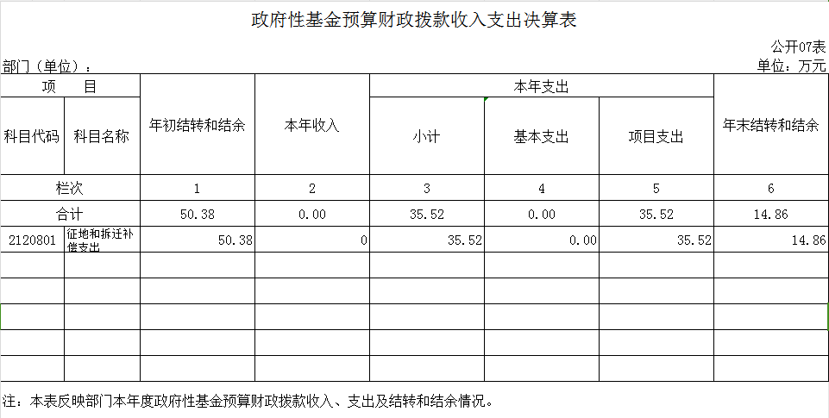
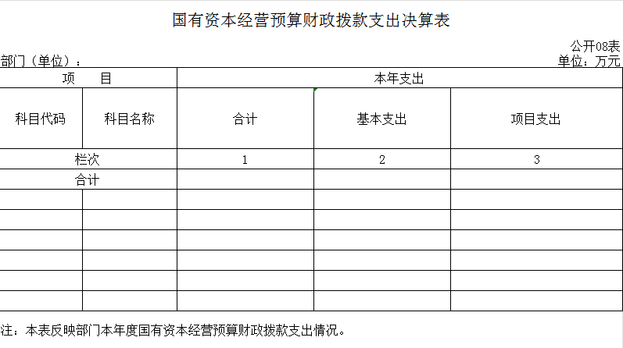
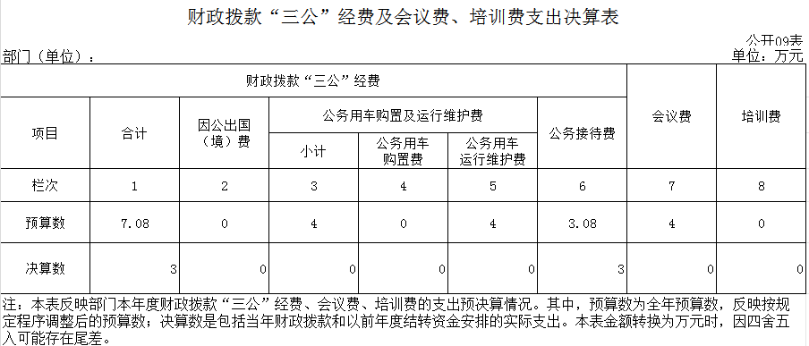

第四部分 专业名词解释
1.基本支出：指为保障机构正常运转、完成日常工作任务而发生的各项支出。
2.项目支出：指单位为完成特定的行政工作任务或事业发展目标所发生的各项支出。
3.“三公”经费：指部门使用财政拨款安排的因公出国（境）费、公务用车购置及运行费和公务接待费支出。
4.财政拨款收入：指本级财政当年拨付的资金。
5.公用经费：指为完成特定的行政工作任务或事业发展目标用于设备设施的维持性费用支出，以及直接用于公务活动的支出，具体包括公务费、业务费、修缮费、设备购置费、其他费用等。
6.工资福利支出：反映开支的在职职工和编制外长期聘用人员的各类劳动报酬，以及上述人员缴纳的各项社会保险费等。
7.结转资金：即当年预算已执行但未完成，或者因故未执行，下一年度需要按原用途继续使用的资金。
8.结余资金：即当年预算工作目标已完成，或者因故终止，当年剩余的资金。

